1对称字符串（15分）

**题目内容：**

从键盘输入一个字符串，判断是否为对称字符串，若是输出“YES”，若不是输出“NO”

**输入样例1：**

abcdedcba

**输出样例1：**

YES

**输入样例2：**

1234432

**输出样例2：**

NO

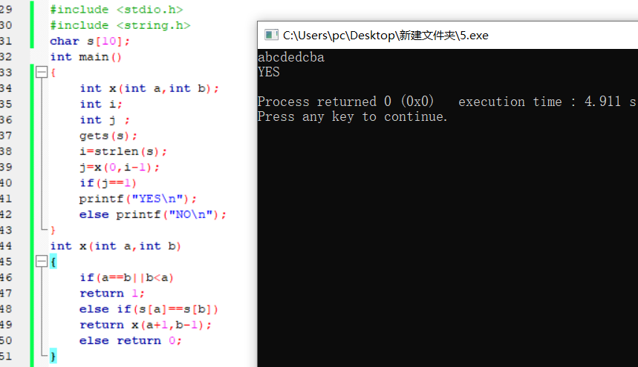

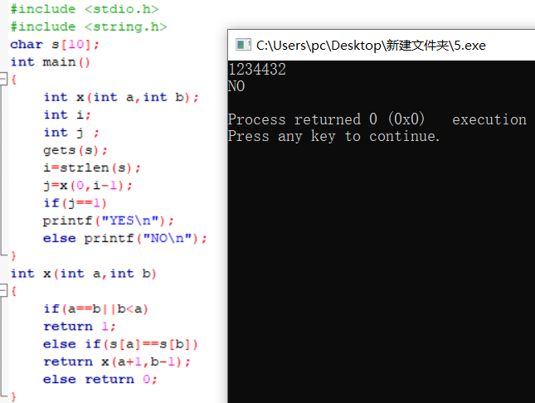

2查找数（15分）

**题目内容：**

用指针方法，在一个一维数组int a[10]的元素中，查找给定的数，若找到则输出该数，若没找到，输出No。

**输入样例：**

11 22 43 56 78 90 76 4 2 10

43

**输出样例：**

43

**输入样例：**

1 8 3 4 5 6 2 1 7 9

10

**输出样例：**

No

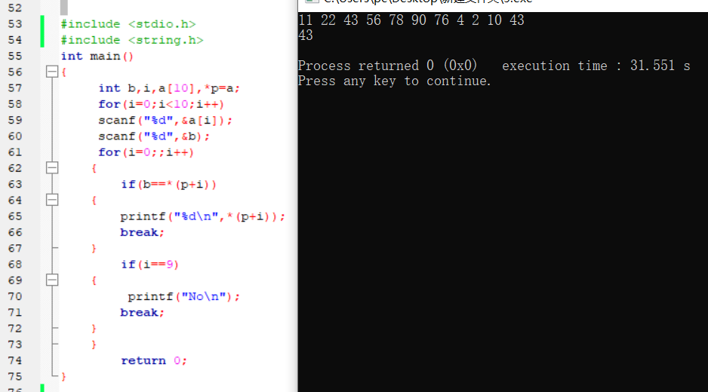

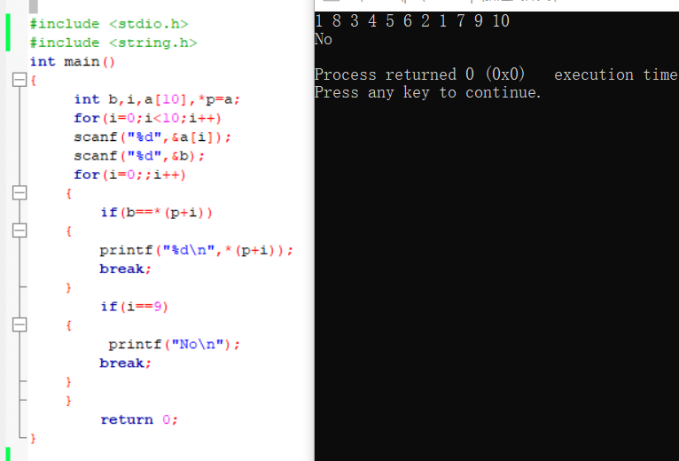

3. 指针做函数参数（15分）

**题目内容：**

编写函数scomp（char *s1,char *s2），将两个字符串s1和s2进行比较，要求若s1= s2，函数返回值为0；若s1≠s2，返回它们二者第一个不同字符的ASCII码差值（如：“BOY”与“BAD”，第2个字母不同，“O”与“A” 之差为79-65=14）, 即s1> s2，函数返回值为正数；若s1< s2，函数返回值为负数。在主函数调用scomp函数并输出返回值。

